

Mόσχα, 5 Ιουνίου 2018

Αγαπητοί φίλοι,
Το Κέντρο Ελληνικού Πολιτισμού (Κ.Ε.Π.) είναι στην ιδιαίτερα ευχάριστη θέση, σε συνεργασία με την παραγωγό εταιρεία rkpromotica ltd και την πρόεδρό της και καλή μας φιλη Ράνια Κατσαϊτη, να εγκαινιάσουμε καινούριο εδάφιο, τη γαστρονομική στήλη ΩΡΑγιαΦΑΪ , την οποία δύνασθε να αντλείτε στον Σύνδεσμο του Δικτυοτόπου μας ……………………………
Με στοιχεία της λαογραφικής γαστρονομικής παράδοσης , αναδρομές στο χθες και αναφορές στο σήμερα, πραγματοποιούνται γυρίσματα στην Ελλάδα, στοχεύοντας ξεκάθαρα, στην προβολή της ελληνικής τοπικής κουζίνας, της ιστορίας της και της γαστρονομικής της κουλτούρας!
Η θεματολογία της εκπομπής περιέχει στοιχεία της λαογραφικής γαστρονομίας, προβάλει επιχειρήσεις παραγωγής τοπικών προϊόντων, επιλέγει προτάσεις για φαγητό, προβάλει την τοπική αγορά. Σημαντική για την εκπομπή μας είναι η συνεργασία με διακεκριμένους chef της Ελλάδας. Μαζί τους μαγειρεύουμε παλιές αλλά και πειραγμένες συνταγές και παρουσιάζουμε την αυθεντική τοπική κουζίνα. Φυσικά στρώνουμε και το τραπέζι για φαγητό, σε τοπικές ταβέρνες και εστιατόρια του νομού με προτάσεις για όλους, καθώς και παραθέτουμε στο κοινό παραδοασιακές, αυθεντικές, μονδικές συνταγές των chef της Χώρας μας!
Οργάνωση/εκτέλεση παραγωγής : rkpromotica ltd: R.K.PROMOTICA LTD 15 Athalassas Street 2221 Latsia Nicosia, CyprusTel: +357-22485585 | Facsimile: +357-22486001 E-mail: rkpromotica@yahoo.com

Κατωτέρω παραθέτουμε την πρώτη εκπομπή:
Ώραγιαφαΐ στην όμορφη Χαλκιδική!

 | Ώραγιαφαΐ στην όμορφη Χαλκιδική!  Ταξιδέψαμε στην Χαλκιδική και στα 3 πόδια! Μαγειρέψαμε με τον δικό μας Chef Αρη Δήμου από την Ελληνική Ακαδημία ...

Κατωτέρω παρατίθεται και η συνταγή του σεφ της εκπομπής:
Ο chef Αρης Δήμου μαγειρεύει για την εκπομπή ΩΡΑ ΓΙΑ ΦΑΙ ένα παραδοσιακό πιάτο της ορεινής Χαλκιδικής. Συνταγή : Μπακαλιάρος με δαμάσκηνα και σταφίδες γιαχνί
ΥΛΙΚΑ:
Μπακαλιάρος παστός ξαρμυρισμένος και κομμένος σε μερίδες
Ξηρά δαμάσκηνα (2 ανά μερίδα)
Σταφίδες
Κρεμμύδια ξερά ψιλοκομμένα
Δάφνη
φρέσκια ντομάτα
Ελαιόλαδα
ΕΚΤΕΛΕΣΗ
Σε ένα βαθύ σκεύος βάζουμε το λάδι να ζεσταθεί. Ρίχνουμε τα ψιλοκομμένα κρεμμύδια και τα αχνίζουμε σε σιγανή φωτιά μέχρι να μελώσουν.
Προσθέτουμε την ντομάτα, τα φύλλα δάφνης, τα δαμάσκηνα και τη σταφίδα. Ανακατεύουμε και αφήνουμε να βράσουν μέχρι να δέσει η σάλτσα.
Στη συνέχεια έχουμε δύο εκδοχές.
1η εκδοχή: Προσθέτουμε τα κομμάτια του μπακαλιάρου και τα αφήνουμε να βράσουν με τη σάλτσα χωρίς καθόλου ανακάτεμα.
2η εκδοχή: Ψήσιμο στο φούρνο. Τοποθετούμε τις μερίδες του μπακαλιάρου στο ταψί , ρίχνουμε την σάλτσα από πάνω, ψήνουμε σε μέτριο φούρνο για 40 λεπτά περίπου.

ΦΩΤΟΓΡΑΦΙΑ ΑΠΟ ΤΟ ΤΕΛΙΚΌ ΠΙΑΤΟ

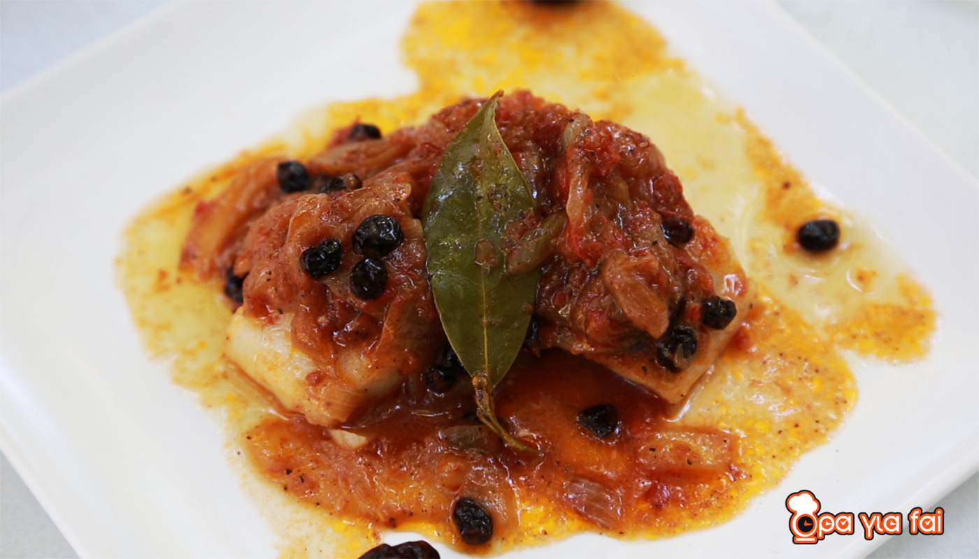

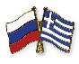

Москва, 5 июня 2018 г.
Дорогие друзья,
Греческий Культурный Центр – ГКЦ в партнерстве с греческой продюсерской компанией rkpromotica ltd και и ее президентом, ведущей греческой журналисткой и нашим хорошим другом Раней Кацаити, рады открывать новую рубрику ПораКушать [ΩΡΑγιαΦΑΪ] и представить вниманию наших читателей, нашей аудитории аутентичное гастрономическое путешествие по авторской кухне островной и материковой Эллады. С новой нашей рубрике можете ознакомиться по ссылке …………………..
С элементами фольклорной гастрономической традиции, путешествуя во времени, обращаясь к прошлому и к настоящему, снимаем по всей Греции и продвигаем сюжеты исключительно греческой местной кухни, истории ее формирования, гастрономической культуры страны в разных ее регионах!

Тематика передач содержит элементы фольклорной гастрономии, продвигает предприятия по производству местной продукции, выбирает предложения по блюдам, поощряет продвижение местного рынка. Важное для серии передач - сотрудничество с ведущими, признанными шеф-поварами Греции. Вместе с ними мы готовим по старым, проверенным рецептам, и представляем настоящую аутентичную местную кухню. Безусловно накрываем стол в местных тавернах и ресторанах и представляем нашей аудитории уникальные, традиционные, аутентичные рецепты шеф поваров нашей страны!

▪ В Греции передача запускается в июне на Афинском телеканале hannel9 и otetv
▪ В США и Канаде на портале передачи tripsforall на телеканале Нью-Йорка ngtv
Продюсер: rkpromotica ltd: R.K.PROMOTICA LTD 15 Athalassas Street 2221 Latsia Nicosia, CyprusTel: +357-22485585 | Facsimile: +357-22486001 E-mail: rkpromotica@yahoo.com

Ниже прилагается ссылка на первую передачу:
ПораКушать в живописной Халкидике_Ώραγιαφαΐ στην όμορφη Χαλκιδική!

Ώραγιαφαΐ στην όμορφη Χαλκιδική!
Ταξιδέψαμε στην Χαλκιδική και στα 3 πόδια! Μαγειρέψαμε με τον δικό μας Chef Αρη Δήμου από την Ελληνική Ακαδημία ...

Ниже прилагается рецепт шеф повара передачи:
Греческий шеф Арис Диму готовит для передачи ПораКушать - ΩΡΑ ΓΙΑ ΦΑΙ традиционное блюдо района Северной Халкидики. Рецепт: Треска со сливами и изюмом
ИНГРИДИЕНТЫ:
Запеченная треска и нарезанный порциями
Чернослив (2 за порцию)
изюм
Лук мелко нарезанный
волчеягодник
свежий помидор
Оливковое масло
СПОСОБ ПРИГОТОВЛЕНИЯ:
В глубоком блюде дайте маслам разогреться. Налейте нарезанный лук и разбейте их на мягкий огонь, пока они не растают.
Добавьте помидоры, лавровые листья, сливы и смородину. Смешать и дать кипятить до соуса.
Тогда у нас есть две версии.
1-й вариант: добавьте кусочки трески и дайте им кипятить с соусом без какого-либо помешивания.
2-я версия: выпечка в духовке. Поместите кусочки трески в кастрюлю, вылейте соус, выпекайте в средней духовке около 40 минут.
ФОТОГРАФИЯ БЛЮДА

